2022年度
攀枝花市第十八中小学校单位决算

目录

公开时间：2023年 10 月 31 日

第一部分 单位概况…………………………………………………………………..…………….………………4
一、部门职责……………………………………………………………………..…………….………………4
二、机构设置………………………………………………..…….……………..…………….………………4
第二部分 2022年度单位决算情况说明……………..…….……….……..………….…………………5
一、收入支出决算总体情况说明……………..…….……….………..………….…………………5
二、收入决算情况说明………………………………..…….……………..………….…………………5
三、支出决算情况说明………………………………..…….……………..………….…………………6
四、财政拨款收入支出决算总体情况说明…………...…..………….…….…………………6
五、一般公共预算财政拨款支出决算情况说明…………...…..…….…….………………7
六、一般公共预算财政拨款基本支出决算情况说明…...…..………..…………………10
七、财政拨款“三公”经费支出决算情况说明………………...…..…….……………………11
八、政府性基金预算支出决算情况说明………………………...….……….…………………12
九、国有资本经营预算支出决算情况说明…………………..…...…….……………………12
十、其他重要事项的情况说明 ……………………………………..…..……………………………12
第三部分 名词解释……..…….……….………………………………………..…..……………………………13
第四部分 附件……………..…….……….………………………………………..…..……………………………15
第五部分 附表……………..…….……….………………………………………..…..……………………………29
一、收入支出决算总表
二、收入决算表
三、支出决算表
四、财政拨款收入支出决算总表
五、财政拨款支出决算明细表
六、一般公共预算财政拨款支出决算表
七、一般公共预算财政拨款支出决算明细表
八、一般公共预算财政拨款基本支出决算明细表
九、一般公共预算财政拨款项目支出决算表
十、政府性基金预算财政拨款收入支出决算表
十一、国有资本经营预算财政拨款收入支出决算表
十二、国有资本经营预算财政拨款支出决算表
十三、财政拨款“三公”经费支出决算表

第一部分 单位概况

一、主要职责
攀枝花市第十八中小学校(2022年9月攀枝花市东区教育和体育局进行教育资源整合，本校与向阳实验学校整合，本校初中部转入向阳实验学校，对方小学部转入本校，本校现更名为“攀枝花市凤凰小学长寿路学校”)，我校现在是一所完全小学制学校。学校职能全面贯彻国家教育方针，培养学生的创新精神与实践能力，使之成为社会主义事业的建设者和接班人。根据区政府制定的教育事业发展规划，结合实际制定并组织实施本校的教育工作发展规划。积极地为教育教学服务，为师生生活服务，促进教育质量的提高。按照上级主管部门的要求，认真用好财政资金，保证教育教学任务的完成。

二、机构设置
攀枝花市第十八中小学校（现名攀枝花市凤凰小学长寿路学校），设有内部机构4个，其中办公室1个，教导处1个，德育处1个， 总务处1个。现有教职工67人，退休教职工146人。现有小学生831人，23个教学班。

第二部分 2022年度单位决算情况说明
一、收入支出决算总体情况说明
2022年度收、支总计1,871.59万元。与2021年相比，收、支总计减少212.24万元，下降10.2%。主要变动原因是中学部整体转入向阳实验学校，学生和老师都有大幅度减少。

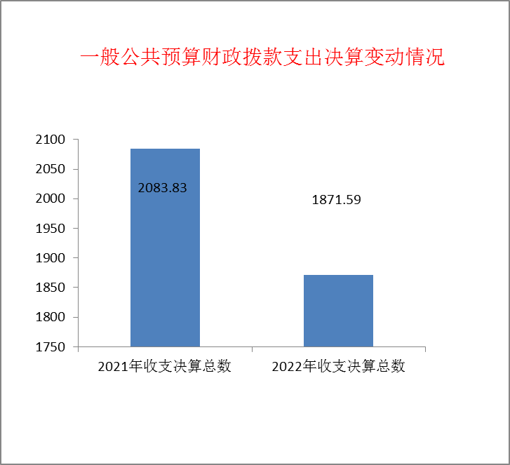
二、收入决算情况说明
2022年本年收入合计1,860.38万元，其中：一般公共预算财政拨款收入1,860.38万元，占100%；政府性基金预算财政拨款收入0万元，占0%；国有资本经营预算财政拨款收入0万元，占0%；上级补助收入0万元，占0%；事业收入0万元，占0%；经营收入0万元，占0%；附属单位上缴收入0万元，占0%；其他收入0万元，占0%。

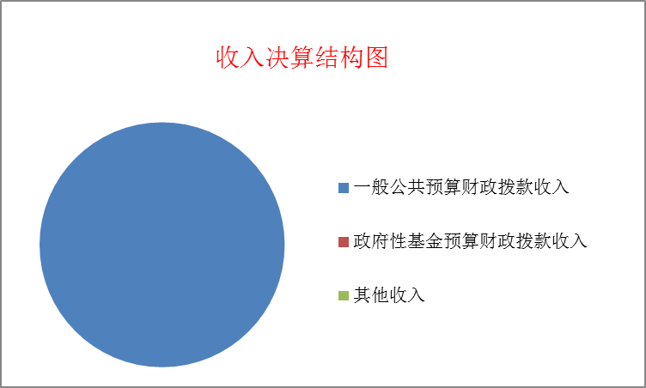
三、支出决算情况说明
2022年本年支出合计1,871.59万元，其中：基本支出1,871.59万元，占100%；项目支出0万元，占0%；上缴上级支出0万元，占0%；经营支出0万元，占0%；对附属单位补助支出0万元，占0%。

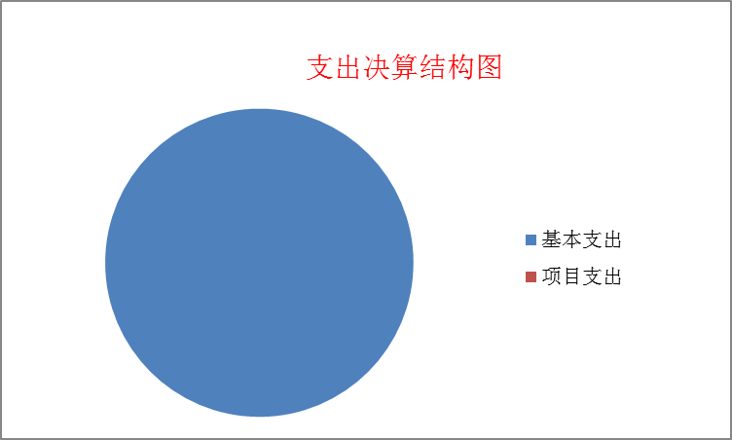
四、财政拨款收入支出决算总体情况说明
2022年财政拨款收、支总计1,871.59万元。与2021年相比，财政拨款收、支总计各减少211.76万元，下降10.2%。主要变动原因是中学部整体转入向阳实验学校，学生和老师都有大幅度减少。

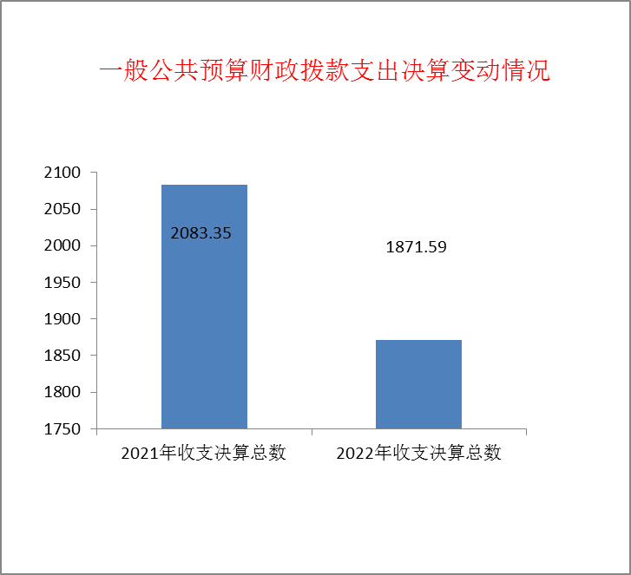
五、一般公共预算财政拨款支出决算情况说明
（一）一般公共预算财政拨款支出决算总体情况。
2022年一般公共预算财政拨款支出1,871.59万元，占本年支出合计的100%。与2021年相比，一般公共预算财政拨款支出减少211.76万元，下降10.2%。主要变动原因是中学部整体转入向阳实验学校，学生和老师都有大幅度减少。

（二）一般公共预算财政拨款支出决算结构情况。
2022年一般公共预算财政拨款支出1,871.59万元，主要用于以下方面: 一般公共服务支出0万元，占0%；外交支出0万元，占0%；国防支出0万元，占0%；公共安全支出0万元，占0%；教育支出1,409.94万元，占75.3%；科学技术支出0万元，占0%；文化体育与传媒支出0万元，占0%；社会保障和就业支出154.33万元，占8.2%；卫生健康支出161.31万元，占8.6%；节能环保支出0万元，占0%；城乡社区支出0万元，占0%；农林水支出0万元，占0%；交通运输支出0万元，占0%；资源勘探工业信息等支出0万元，占0%；商业服务业等支出0万元，占0%；金融支出0万元，占0%；援助其他地区支出0万元，占0%；自然资源海洋气象等支出0万元，占0%；住房保障支出134.81万元，占7.2%；粮油物资储备支出0万元，占0%；国有资本经营预算支出0万元，占0%；灾害防治及应急管理支出0万元，占0%；其他支出11.21万元，占0.6%；债务还本支出0万元，占0%；债务付息支出0万元，占0%；抗疫特别国债安排的支出0万元，占0%。

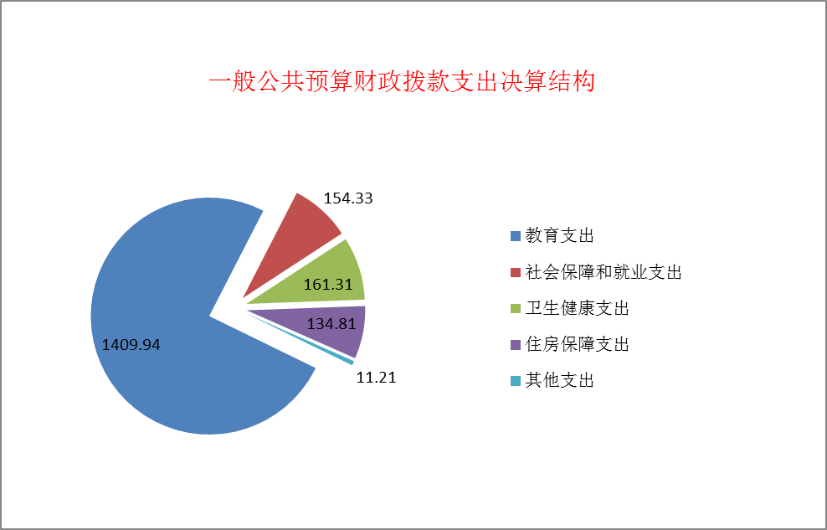

（三）一般公共预算财政拨款支出决算具体情况。
2022年一般公共预算支出决算数为1,871.59万元，完成预算100%。其中：
1.教育支出（类）教育管理事务（款）其他教育管理事务支出（项）:支出决算为19万元，完成预算100%。
2.教育支出（类）普通教育（款）小学教育（项）:支出决算为1078.07万元，完成预算100%。
3.教育支出（类）普通教育（款）初中教育（项）:支出决算为311.38万元，完成预算100%。
4.教育支出（类）教育附加安排的支出（款）其他教育费附加安排的支出（项）:支出决算为1.5万元，完成预算100%。
5. 社会保障和就业支出（类）行政事业单位养老支出（款）机关事业单位基本养老保险缴费支出（项）:支出决算为122.91万元，完成预算100%。
6. 社会保障和就业支出（类）行政事业单位养老支出（款）机关事业单位职业年金缴费支出（项）:支出决算为13.28万元，完成预算100%。
7. 社会保障和就业支出（类）抚恤（款）死亡抚恤（项）:支出决算为18.13万元，完成预算100%。
8. 卫生健康支出（类）行政事业单位医疗（款）事业单位医疗（项）:支出决算为68.23万元，完成预算100%。
9. 卫生健康支出（类）行政事业单位医疗（款）公务员医疗补助（项）:支出决算为93.08万元，完成预算100%。
10. 住房保障支出（类）住房改革支出（款）住房公积金（项）:支出决算为134.81万元，完成预算100%。
11. 其他支出（类）其他支出（款）其他支出（项）:支出决算为11.21万元，完成预算100%。。
六、一般公共预算财政拨款基本支出决算情况说明
2022年一般公共预算财政拨款基本支出1,871.59万元，其中：
人员经费1,663.14万元，主要包括：基本工资、津贴补贴、奖金、伙食补助费、绩效工资、机关事业单位基本养老保险缴费、职业年金缴费、其他社会保障缴费、其他工资福利支出、离休费、退休费、抚恤金、生活补助、医疗费补助、奖励金、住房公积金、其他对个人和家庭的补助支出等。
公用经费208.45万元，主要包括：办公费、印刷费、咨询费、手续费、水费、电费、邮电费、取暖费、物业管理费、差旅费、因公出国（境）费用、维修（护）费、租赁费、会议费、培训费、公务接待费、劳务费、委托业务费、工会经费、福利费、公务用车运行维护费、其他交通费、税金及附加费用、其他商品和服务支出、办公设备购置、专用设备购置、信息网络及软件购置更新、其他资本性支出等。
七、“三公”经费财政拨款支出决算情况说明
（一）“三公”经费财政拨款支出决算总体情况说明
2022年“三公”经费财政拨款支出决算为0万元，完成预算0%；较上年增加/减少0万元，增长/下降0%。
（二）“三公”经费财政拨款支出决算具体情况说明
2022年“三公”经费财政拨款支出决算中，因公出国（境）费支出决算0万元，占0%；公务用车购置及运行维护费支出决算0万元，占0%；公务接待费支出决算0万元，占0%。具体情况如下：
1.因公出国（境）经费支出0万元，完成预算0%。全年安排因公出国（境）团组0个，出国（境）0人。因公出国（境）支出决算比2021年增加/减少0万元，增长/下降0%。
2.公务用车购置及运行维护费支出0万元，完成预算0%。公务用车购置及运行维护费支出决算比2021年增加/减少0万元，增长/下降0%。
其中：公务用车购置费支出0万元。全年按规定更新购置公务用车0辆，其中：轿车0辆、金额0万元，越野车0辆、金额0万元，小型载客汽车0辆、金额0万元，大中型载客汽车0辆、金额0万元，其他车型0辆、金额0万元。截至2022年12月底，本部门共有公务用
车0辆，其中：轿车0辆、越野车0辆、小型载客汽车0辆、大中型载
客汽车0辆、其他车型0辆。
公务用车运行维护费支出0万元。主要用于公务用车燃料费、维修费、过路过桥费、保险费等支出。
3.公务接待费支出0万元，完成预算0%。公务接待费支出决算比2021年增加/减少0万元，增长/下降0%。其中：
国内公务接待支出0万元。国内公务接待0批次，0人次，共计支出0万元。
外事接待支出0万元。外事接待0批次，0人，共计支出0万元。
八、政府性基金预算支出决算情况说明
2022年政府性基金预算拨款支出0万元。
九、国有资本经营预算支出决算情况说明
2022年国有资本经营预算拨款支出0万元。
十、其他重要事项的情况说明
（一）机关运行经费支出情况
2022年，攀枝花市第十八中小学校机关运行经费支出0万元，比2021年增加/减少0万元，增长/下降0%（或与2021年决算数持平）。
（二）政府采购支出情况
2022年，攀枝花市第十八中小学校政府采购支出总额0万元，其中：政府采购货物支出0万元、政府采购工程支出0万元、政府采购服务支出0万元。授予中小企业合同金额0万元，占政府采购支出总额的0%，其中：授予小微企业合同金额0万元，占政府采购支出总额的0%。
（三）国有资产占有使用情况
截至2022年12月31日，攀枝花市第十八中小学校共有车辆0辆，其中：副部（省）级及以上领导用车0辆、主要领导干部用车0辆、机要通信用车0辆、应急保障用车0辆、执法执勤用车0辆、特种专业技术用车0辆、离退休干部用车0辆、其他用车0辆。单价100万元（含）以上设备0台（套)。
（四）预算绩效管理情况。
根据预算绩效管理要求，本单位在2022年度预算编制阶段，组织对“免作业本费和自聘教师劳务费”项目等2个项目开展了预算事前绩效评估，对2个项目编制了绩效目标，预算执行过程中，选取2个项目开展绩效监控，组织对2个项目开展绩效自评，绩效自评表详见第四部分附件。

第三部分 名词解释
1.财政拨款收入：指单位从同级财政部门取得的财政预算资金。
2.事业收入：指事业单位开展专业业务活动及辅助活动取得的收入。。
3.经营收入：指事业单位在专业业务活动及其辅助活动之外开展非独立核算经营活动取得的收入。
4.其他收入：指单位取得的除上述收入以外的各项收入。
5.使用非财政拨款结余：指事业单位使用以前年度积累的非财政拨款结余弥补当年收支差额的金额。
6.年初结转和结余：指以前年度尚未完成、结转到本年按有关规定继续使用的资金。
7.结余分配：指事业单位按照会计制度规定缴纳的所得税、提取的专用结余以及转入非财政拨款结余的金额等。
8.年末结转和结余：指单位按有关规定结转到下年或以后年度继续使用的资金。
9. 教育（类）205（款）02（项）02：指小学教育支出, 教育（类）205（款）02（项）03：指初中教育支出。
10. 教育（类）205（款）01（项）99：指其他教育管理事务支出。
11. 教育（类）205（款）09（项）99：指其他教育费附加安排支出。
12. 社会保障和就业（类）208（款）05（项）05：指机关事业单位基本养老保险缴费支出。
13.社会保障和就业（类）208（款）05（项）06：指机关事业单位职业年金缴费支出。
14.社会保障和就业（类）208（款）08（项）01：指死亡抚恤。
15. 医疗卫生与计划生育（类）210（款）11（项）02：指事业单位医疗保险支出。
16. 医疗卫生与计划生育（类）210（款）11（项）03：指公务员医疗补助支出。
17. 住房保障支出（类）221（款）02（项）01：指住房公积金支出。
18. 其他支出（类）229（款）99（项）99：指其他支出。
19.基本支出：指为保障机构正常运转、完成日常工作任务而发生的人员支出和公用支出。
20.项目支出：指在基本支出之外为完成特定行政任务和事业发展目标所发生的支出。
21.经营支出：指事业单位在专业业务活动及其辅助活动之外开展非独立核算经营活动发生的支出。
22.“三公”经费：指部门用财政拨款安排的因公出国（境）费、公务用车购置及运行费和公务接待费。其中，因公出国（境）费反映单位公务出国（境）的国际旅费、国外城市间交通费、住宿费、伙食费、培训费、公杂费等支出；公务用车购置及运行费反映单位公务用车车辆购置支出（含车辆购置税）及租用费、燃料费、维修费、过路过桥费、保险费等支出；公务接待费反映单位按规定开支的各类公务接待（含外宾接待）支出。
23.机关运行经费：为保障行政单位（含参照公务员法管理的事业单位）运行用于购买货物和服务的各项资金，包括办公及印刷费、邮电费、差旅费、会议费、福利费、日常维修费、专用材料及一般设备购置费、办公用房水电费、办公用房取暖费、办公用房物业管理费、公务用车运行维护费以及其他费用。

第四部分 附件

2022年度攀枝花市凤凰小学长寿路学校
整体支出绩效评价报告

一、部门概况
（一）机构组成。
攀枝花市凤凰小学长寿路学校，内设机构6个：办公室1个、教导处1个，德育处1个，总务处1个，信息中心1个，安全维稳办公室1个。
（二）机构职能。
攀枝花市凤凰小学长寿路学校是经攀枝花市东区机构编制委员会批准成立的独立法人机构，是经费独立核算单位。本校贯彻执行党和国家的教育方针、政策、法律和法规，坚持依法治教，依法办学。实施九年义务教育。学校的主要工作职能是小学教育。执行国家课程（课时）计划，开齐课程，开足课时，全面推进素质教育开展教育教学改革，加强教师课改业务培训，搞好课题研究，重视课改经验成果的收集及整理工作，促进学校教育教学工作的发展。
（三）人员概况。
攀枝花市凤凰小学长寿路学校核定编制为78人，实有教职工72人，退休人员145人，财政聘用人员2人，学校自聘人员6人。学生人数945人。
二、部门财政资金收支情况
（一）部门财政资金收入情况。
2022年预算收入总额为1637.50万元，追加资金41.12万元，使用资金1678.62万元。
（二）部门财政资金支出情况。
2022年收支结余为0万元。支出总额为1871.59万元，其中：基本支出1678.62万元，部门项目支出104.95万元，专项项目支出88.02万元。
三、部门整体预算绩效管理情况（根据适用指标体系进行调整）
2022年攀枝花市凤凰小学长寿路学校按要求完成绩效目标。
攀枝花市凤凰小学长寿路学校严格遵守各项财经纪律，加强学校财务管理工作，制定了相关规章制度，加强和细化了预算编制，严格按照预算执行，确保财务收支平衡，保障学校工作正常开展和教育教学目标的完成。
根据学校的具体情况，攀枝花市凤凰小学长寿路学校制定了《攀枝花市凤凰小学长寿路学校内部控制制度》，进一步完善了财务收支审批制度、会计工作人员岗位制度等相关制度，相关工作人员在工作中严格执行规章制度，加强了内部监督和控制，加强了对学校资产的监督和管理，财务运行透明，按照东区财政局的要求，攀枝花市凤凰小学长寿路学校及时对预算和决算信息进行公开，接受广大人民群众的监督。
四、评价结论及建议
（一）评价结论。
攀枝花市凤凰小学长寿路学校在预算编制、预算执行和支出绩效方面，都按照规定严格执行，合理安排支出，无追加预算现象发生，使财政资金发挥最大效益。
（二）存在问题。
预算编制细化程度不够。
（三）改进建议。
攀枝花市凤凰小学长寿路学校将进一步重视预算编制工作，提高预算编制的精确度，尽量减少结转结余额度。学校需要进一步加强财务管理，严格财务审核，控制超支现象发生。

攀枝花市凤凰小学长寿路学校
二〇二三年四月二十三日

2022年度攀枝花市凤凰小学长寿路学校项目（政策）支出绩效自评报告
（临聘教师劳务费项目）
一、项目概况
（一）项目基本情况。
1．单位主要职责：2022年上半年实施中小学义务教育，下半年实施纯小学义务教育，促进基础教育发展，组织教育教学、科学研究活动，保证教育教学质量。
2．项目立项、资金申报的依据。
为了学校教育教学工作能顺利开展，并根据学校实际情况，学校自聘教师6人，东区财政拨款22.8万元，作为自聘教师劳务费。
3．资金管理办法制定情况，资金支持具体项目的条件、范围与支持方式概况。
此资金用于学校自聘教师劳务费发放。
4．资金分配的原则及考虑因素。
该项目资金的分配，学校自聘教师6人，劳务费22.8万元。
（二）项目绩效目标。
1．项目主要内容。
学校自聘教师劳务发放。
2．项目应实现的具体绩效目标，包括目标的量化、细化情况以及项目实施进度计划等。
通过教育事业发展项目经费的落实，年初预算金额为22.8万元，全年全部完成自聘教师劳务费的发放。
此项目已按计划认真落实了。
3．分析评价申报内容是否与实际相符，申报目标是否合理可行。
通过自评，申报内容与实际相符，申报目标合理可行。
（三）项目自评步骤及方法。
首先由相关部门经办人员、财务人员共同草拟自评报告，分别报分管领导、主要领导审阅后再报送。我校自评分数为90分。
二、项目资金申报及使用情况
（一）项目资金申报及批复情况。
该项目资金年初纳入我校财政预算安排申报，财政批复，同意我单位实施该项目。
（二）资金计划、到位及使用情况（可用表格形式反映）。
1．资金计划。
2022年项目计划资金22.8万元资金，全部为东区财政拨款用于学校自聘教师劳务费项目。
2．资金到位。
资金全部按时到位。
3．资金使用。
2022年初财政相关部门下达批复及下达经费也是22.8万元，实际预算支出22.8万元，执行率为100%。资金的支付范围、支付标准、支付依据等是合规合法、与预算相符。
（三）项目财务管理情况。
有健全的财务制度，项目预算、资金拨付严格按照财务管理制度进行管理。保证专款专用，资金发放复查由财务人员按照财务制度进行资金的审核、支付和核算，在具体支付时，手续是完善的，不存在虚假会计凭证的情况，会计严格执行财务管理制度，财务处理及时，核算规范。
三、项目实施及管理情况
（一）项目组织架构及实施流程。
1.项目主管部门根据项目申报和经费下达情况进行项目实施计划。
2.支付时根据东区财政下达经费，申报上级主管部门审核并批复同意支付。
（二）项目管理情况。
按照项目管理要求，按照相关法律法规进行公示。
（三）项目监管情况。
对教育事业发展项目的相关具体内容进行实施效果的评价，通过上级对主管部门对2022年的考核评价。
四、项目绩效情况
（一）项目完成情况。
⑴数量指标：年初指标值为（1人*12月*4000元+5人*12月*3000元），实际大平台下拨计划为22.8万元。
⑵质量指标：确保学校教育教学工作顺利开展，保证专项资金的使用。
⑶时效指标：项目实施时间为2022年1月至12月。
⑷成本指标：项目年初预算金额为22.8万元。
（二）项目效益情况。
⑴社会效益指标：为了学校教育教学顺利开展，极大程度地稳定了教育教学质量。
⑵可持续影响指标：项目服务主体学校，经过测评，教师满意度≥90%。
五、评价结论及建议
（一）评价结论。
1.投入指标：资金设计落实权重22.8分，各项指标均达到预期目标值，自评得分8分。
2.产出与效益指标：权重80分，得分75分。分别为：产出数量权重15%，自评得分15分；产出质量设计权重10%，自评得分8分；产出时效设计权重15%，自评得分13分；产出成本设计权重10%，自评得分9分；社会效益设计权重15%，自评得分15分；可持续影响设计权重15%，自评得分15分。
3.满意度指标：满意度指标设计权重10%，自评得分8分。
扣分项为：投入指标资金落实情况扣2分，产出质量指标扣2分，产出时效扣2分，产出成本扣1分，满意度指标扣2分。
根据对2022年“教育事业发展”项目总结和自查，项目支出绩效自评成绩为90分。
（二）存在的问题。
无。
（三）相关建议。
要构建专项资金绩效评价的长效机制。资金的绩效评价可以全方位地反映资金的总体使用情况，使资金的分配、管理、使用、评价有机地结合起来，实现资金使用上全程监督和实时跟踪，提高资金的使用效率；要拓宽资金的绩效评价结果应用范围，根据社会事业发展需求，更加有计划地合理安排专项资金预算。

攀枝花市凤凰小学长寿路学校
2023年4月23日

2022年度攀枝花市凤凰小学长寿路学校项目（政策）支出绩效自评报告
（免作业本项目）

一、项目概况
（一）项目基本情况。
1．说明项目主管部门（单位）在该项目管理中的职能。
攀枝花市凤凰小学长寿路学校2022年上半年是九年一体制义务教育，下半年是纯小学义务教育。其项目主管部门是攀枝花市东区教育和体育局。
2．项目立项、资金申报的依据。
我校的“免作业本”资金下拨标准由学校于2021年末在编制2022年度部门综合预算时，按2021年秋季学期在校生人数1164人为计算依据，攀枝花市东区教育和体育局教育科对学生人数进行核定后上报区财政局，东区财政局于2022年初按部门预算批复下达指示，2022年度下拨”免作业本”资金3.756万元，同时确保专款专用。
- 资金管理办法制定情况，资金支持具体项目的条件、范围与支持方式概况。
实行“免作业本”，是党中央、国务院着眼经济社会发展全局做出的重大决策;是贯彻落实科学发展观，促进城乡、区域统筹协调发展的根本要求;是构建和谐社会、促进解决“三农”问题、确保教育机会公正公平的一项重要举措;是维护广大人民群众根本利益，功在当代、利在千秋的“民心工程”、“德政工程”。
“免作业本”的含义是指：对全校学生免费提供作业本。
4．资金分配的原则及考虑因素。
我校严格按照东区财政管理办法进行专项（项目）资金的申报，学校财务对专项资金的执行情况进行绩效评价监督。①“免作业本”经费（民生）项目：2022年我校春季学期学生1162人、秋季学期学生945人。
（二）项目绩效目标。
1．项目主要内容。
2022年度春秋两季学生“免作业本”经费。
- 项目应实现的具体绩效目标，包括目标的量化、细化情况以及项目实施进度计划等。
全面实行义务教育“免作业本”政策，积极推进九年义务教育的公平、均衡发展，努力实现九年义务教育高标准、高质量办学的目标，做好义务教育“免作业本”工作，加强资金使用的监督和管理，确保执行公开、公平、公正。保障适龄儿童接受良好教育，构建和谐社会。学校截止2022年12月31日已使用“免作业本”经费3.2955万元。
3．分析评价申报内容是否与实际相符，申报目标是否合理可行。
学校截止2022年12月31日已使用“免作业本”经费3.2955万元，与当年预算安排相差4605元，做到了专款专用。保障了每一位适龄儿童享受义务教育，促进教育公平；同时感受到国家政府对青少年儿童的关爱。
（三）项目自评步骤及方法。
首先由相关部门经办人员、财务人员共同草拟自评报告，分别报分管领导、主要领导审阅后再报送。我校自评分数为90分。
二、项目资金申报及使用情况
（一）项目资金申报及批复情况。
我校的”免作业本”资金下拨标准由学校于2021年末在编制2022年度部门综合预算时，按2021年秋季学期在校生人数1164人为计算依据，东区教育和体育局教育科对学生人数进行核定后上报，东区财政局于2022年初按部门预算批复下达指标，2022年度下拨”免作业本”资金3.756万元，截止2022年12月31日已使用3.2955万元，未完成4605元。
（二）资金计划、到位及使用情况（可用表格形式反映）。
1．资金计划。
我校2022年度部门预算安排“免作业本”资金3.756万元，属于区财政资金、此项费用由东区财政全额拨款。
2．资金到位。
东区财政局于2022年春季学期下拨“免作业本”经费1.8735万元，于2022年秋季学期下拨“免作业本”经费1.422万元。
- 资金使用。
学校于2022年春季学期实际支付学生作业本款18735元，2022年秋季学期实际支付学生作业本款14220元。支付依据合规合法，与项目预算相符。
（三）项目财务管理情况。
为规范我校项目资金合理合规使用，进一步提高学生资助精准度，攀枝花市教育和体育局等六部门关于印发《攀枝花市家庭经济困难学生认定工作实施办法>的通知》和《攀枝花市东区家庭经济困难学生认定工作实施办法》等文件精神，贯彻落实各级党委、政府决策部署，全面推进精准资助，确保资助政策有效落实的需要，加强学生资助工作，把好事做好、实事办实。我校制定了《攀枝花市凤凰小学长寿路学校家庭经济困难学生认定工作实施方案》，严格执行财务管理制度，每年于春秋两季学期及时支付费用，讲究效益原则，建立相关台帐，接受上级主管部门的检查。
三、项目实施及管理情况
结合项目组织实施管理办法，重点围绕以下内容进行分析评价，并对自评中发现的问题分析说明。
（一）项目组织架构及实施流程。
学校针对 “三免一补”政策成立学校家庭困难学生认定工作领导小组。学校开学初印制学生资助政策宣传资料下发到班级，符合条件的困难家庭学生填写《攀枝花市东区家庭经济困难学生认定申请表》后，由班主任、年级段长，校长按照政策相关规定进行评审。确认资助名单，通过学校公示栏进行公示。公示无异议后，填写《非寄宿生生活补助发放明细表》上报东区教育和体育局，学校于2022年春季学期实际支付学生作业本款18735元，2022年秋季学期实际支付学生作业本款14220元。
（二）项目管理情况。
学校每学期开学前一天，都会在学校醒目位置张贴《攀枝花市凤凰小学长寿路学校xx学期收费公示栏》对学校上一学期的收费工作进行公示。
（三）项目监管情况。
攀枝花市东区教育和体育局不定期会到学校进行常规工作的检查，报销金额大于伍仟元必须由东区教育和体育局党政办公室计勤股负责人审核签字，报销金额大于壹万元必须由东区教育和体育局计勤股负责人以及局副书记审核签字，学校才能进行报销。“三免一补”政策是一项“阳光工程”、“民心工程”、“德政工程”。我们为此进行广泛宣传,充分利用广播室、宣传栏等媒介,对贫困生资助政策及工作进展情况进行全方位、多角度的宣传,让这项政策的意义和内容为社会各界特别是贫困学生家庭全面准确地了解。同时加强监督、检查、规范操作流程,切实把党和政府的关怀落实到家庭贫困的学生身上, 使他们感受到党和政府的温暖和关怀。
四、项目绩效情况
（一）项目完成情况。
2022年，“免作业本”项目支出3.2955万元。基本完成了年初的整体绩效目标。
（二）项目效益情况。
我校严格按照东区财政管理办法进行专项（项目）资金的申报，学校财务对专项资金的执行情况进行绩效评价监督。“免作业本”经费（民生）项目： 2022年我校春季学期学生1162人、秋季学期学生945人,保障适龄儿童接受良好教育，同时感受到国家的关爱。
五、评价结论及建议
（一）评价结论。
2022年我校在东区政府和上级主管部门的高度重视和大力支持下，为学生营造了良好的学习环境；依法办学、依法治教、秉公执教，为学校赢得了良好的口碑，社会满意度不断提高，学校美誉度持续攀升，通过“三免一补”项目的实施，2022年度“免作业本”项目支出完成率87.74%。
（二）存在的问题。
1.绩效评价在目标设定上过于简单，预算绩效编制的合理性有待提高。
2.绩效评价在指标的设定上存在偏离的现象，绩效目标的设定应从单位实际情况出发，促进预算管理的作用还没有得到充分体现。
（三）相关建议。
认真实施绩效评价体系，以绩效导向的全面预算评价体系，制定科学、完善、切合实际的考核项目和标准，强化对预算管理全过程的资金使用实施考核、评价，通过绩效评价反映学校日常工作中预算执行情况、及时掌握资金使用情况、提高资金使用率，为学校领导的决策提供参考，促进学校健康全面发展。

攀枝花市凤凰小学长寿路学校
2023年4月23日

第五部分 附表

一、收入支出决算总表

二、收入决算表

三、支出决算表

四、财政拨款收入支出决算总表

五、财政拨款支出决算明细表

六、一般公共预算财政拨款支出决算表

七、一般公共预算财政拨款支出决算明细表

八、一般公共预算财政拨款基本支出决算表

九、一般公共预算财政拨款项目支出决算表

十、政府性基金预算财政拨款收入支出决算表

十一、国有资本经营预算财政拨款收入支出决算表

十二、国有资本经营预算财政拨款支出决算表

十三、财政拨款“三公”经费支出决算表

